
Het bodemdalingsvraagstuk in de veenweidegebieden

De veenweidegebieden
Het veenweidelandschap is dat typisch Nederlandse landschap met rechte sloten, groene weilanden en grazende koeien (Figuur 1). Het veen is in de afgelopen tienduizend jaar ontstaan toen het gebied een groot moeras was. In de natte omstandigheden werden plantenresten niet afgebroken. De opgehoopte, half verteerde plantenresten noemen we nu veen. Soms overstroomde de zee of de rivieren en werd er over het veen een laag klei afgezet. Als je nu gaat boren in het veenweidegebied vind je dan ook een afwisseling van veen en klei.
In de loop der eeuwen werd veel veen weggegraven om als de brandstof turf te dienen. De plassen die daardoor ontstonden werden meestal drooggemalen en zijn nu diepe polders (veelal -4 m NAP). Het resterende veen werd ingericht voor de landbouw. Er werden sloten gegraven om het water uit het veen te laten lopen, zodat er gewassen konden groeien en dieren konden grazen. Er ontstond een zeer regelmatig landschap doordat boeren vanaf een veenstroom over een vaste breedte het veengebied introkken (Figuur 2).

Bodemdaling
Het ontwateren van het veen leidde ertoe dat het veen inzakte (inklinking) en begon weg te rotten (veenoxidatie). Dit zorgde voor bodemdaling, waardoor de percelen weer natter werden en dieper ontwaterd moesten worden. De gebieden werden uiteindelijk te nat voor de akkerbouw. De boeren gingen zich richten op melkveehouderij, waarbij in de buurt van de grote steden de melk werd verwerkt tot boter en kaas. Deze cultuur van kaas, koeien, groene weilanden en veel sloten werd kenmerkend voor Nederland. De veenmoerassen daalden van enkele meters boven zeeniveau in de 10e eeuw naar enkele meters onder zeeniveau nu (veelal -2 m NAP).
Na de Tweede Wereldoorlog werd de ontwatering gemoderniseerd. De lage slootpeilen zorgden voor hogere landbouwopbrengsten, maar de bodemdaling nam ook sterk toe. Als we hiermee doorgaan rot uiteindelijk al het veen weg. Grote delen van het veengebied liggen dan meters onder zeeniveau, terwijl de zeespiegel door het smelten van poolijs stijgt (Figuur 3). Dit is een onwenselijke situatie, maar de grond is grotendeels in bezit en in gebruik van melkveeboeren, die moeten concurreren op de wereldmarkt.
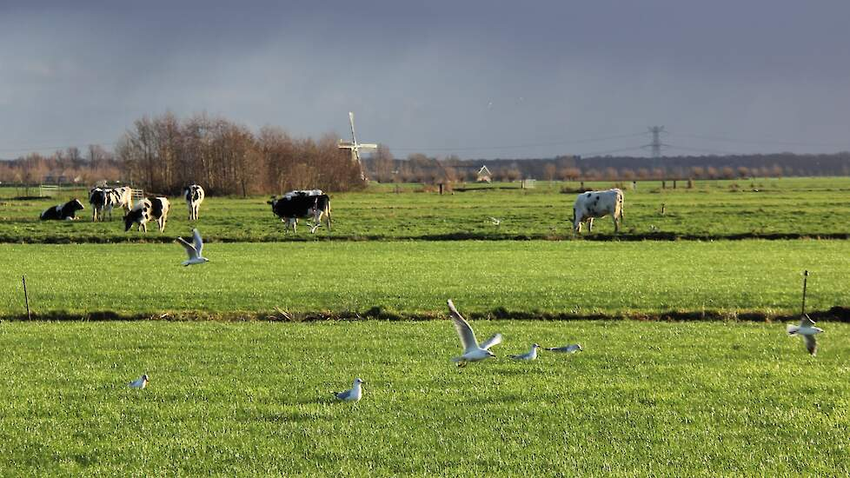
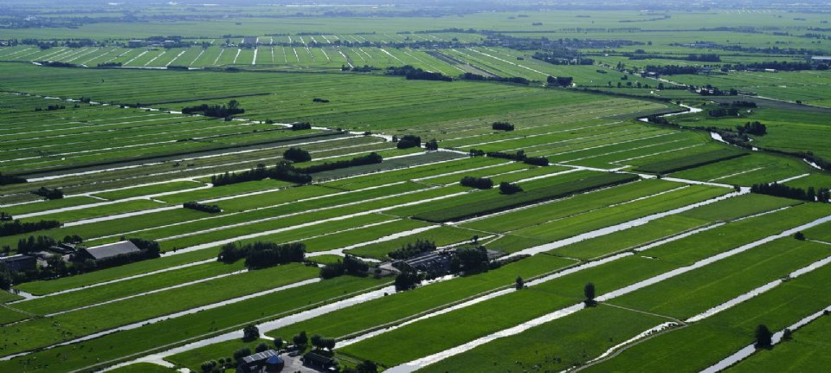
Figuur 1. Impressie van het veenweidelandschap. Bron: Nieuwe Oogst, Agraaf.

Opdracht 1 – Mysterie (in groepjes van 3 à 4 leerlingen)
Deze opdracht wordt een mysterie genoemd. Je krijgt twintig strookjes met informatie in de vorm van een stelling¹ met toelichting. Op basis daarvan moet je op zoek naar hoofd- en bijzaken en naar verbanden om uiteindelijk het centrale verhaal te reconstrueren. Je doet dit door in een presentatie antwoord te geven op de vraag:
Wat is er aan de hand bij het bodemdalingsvraagstuk in de veenweidegebieden?

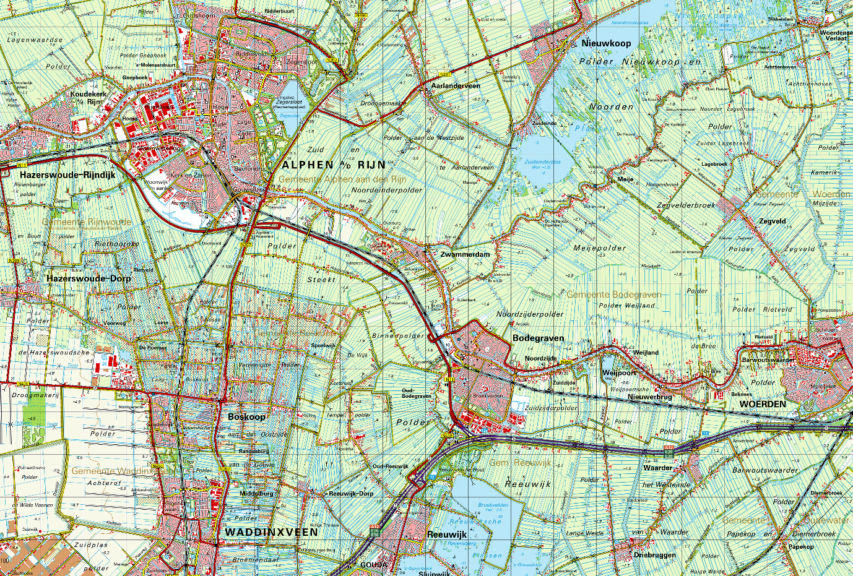
Let op dat deze vraag twee kanten heeft. Voor een deel gaat het over wat er feitelijk aan de hand is. We noemen dit de analytische kant van het verhaal. Hier bestaat tot op zekere hoogte een goed of fout antwoord op, al is het goede antwoord soms dat we sommige dingen niet zeker weten. Voor een deel gaat het echter ook over wat jullie belangrijk vinden. Hoe je onderscheid maakt tussen hoofd- en bijzaken is namelijk deels afhankelijk van waar je persoonlijk waarde aan hecht. Probeer in je presentatie aan te geven wat in jullie ogen de feiten zijn en wat jullie belangrijk vinden.
Oude Rijn: in de Romeinse tijd de voornaamste waterloop van de Rijn, omringd door broekbossen
Droogmakerij: drooggemalen plas die door winning van veenmosveen was ontstaan
Typische regelmatig verkavelde veenpolder
Nieuwkoopse Plassen: restant van turfwinning
Figuur 2. Topografische kaart van het veenweidegebied bij Alphen aan den Rijn en Woerden. Je ziet hierin de belangrijkste kenmerken van het veenweidegebied. In lichtgroen de rechthoekige weilanden op -2 m NAP en in wit de akkerbouw op de vruchtbare kleibodem die vrijkwam na het afgraven van het veen in de droogmakerij van de diepe Zuidplaspolder op -5 m NAP. Bron kaart: Topografische dienst.
Opdracht 2 – Diamond ranking en beleid (individueel)
Deze opdracht noemen we een diamond ranking. Je gaat nu de twintig stellingen sorteren van heel belangrijk (echte hoofdzaak) naar niet belangrijk (echte bijzaak). Op werkblad 1 is een ‘diamant’ getekend: twintig vakjes in de vorm van een ruit.
- Leg op basis van jouw eigen perspectief de strookjes met stelling en toelichting in de vorm van die diamant neer, met bovenaan de belangrijkste en onderaan de onbelangrijkste stellingen. Neem als je klaar bent de nummers van de stellingen over op het werkblad.
De diamond ranking is ook uitgevoerd door wetenschappers en ambtenaren die dagelijks met het bodemdalingsvraagstuk bezig zijn. Met een zogenaamde factor analyse zijn deze rankings gegroepeerd in vier patronen. Je vindt deze op werkblad 2.
- Vergelijk je eigen diamond ranking met die van de betrokkenen en experts. Op welke groep(en) lijkt jouw sortering het meest? Welke overeenkomsten en verschillen zie je daarbij? Leg met behulp van je eigen diamond ranking, die van de groep waar je het meest op lijkt en opvallende verschillen tussen jou en die groep in woorden uit wat je standpunt in het bodemdalingsvraagstuk is.
Stel je voor dat je nu met vertegenwoordigers van de vier groepen op werkblad 2 om tafel gaat om samen een beleidsinitiatief te bepalen.
- Beschrijf een beleidsinitiatief dat steun kan vinden in drie of vier van de groepen. Dit is wat je een politiek haalbare actie zou kunnen noemen.
- Probeer je voor te stellen wat je beleidsinitiatief uit vraag c voor effect heeft op de korte (tot 2040) en op de lange termijn (tot 2100). Is het werkbaar dan wel effectief op korte én lange termijn? Vind je het beleidsinitiatief dan een verstandige keuze?
Het kan zijn dat je een slim beleidsinitiatief hebt bedacht dat op korte en lange termijn werkt en effectief is. Het kan ook zijn dat je dat niet gelukt is. Het is vaak heel lastig om iets te vinden dat op korte termijn op zijn minst werkbaar is (en daarmee mogelijk ook politiek haalbaar is) en op lange termijn ook echt structurele verandering bewerkstelligt. Daarbij zie je hopelijk ook dat een complex vraagstuk niet top-down kan worden opgelost. Het is eerder zo dat een kleine interventie nieuwe mogelijkheden moet creëren, die dan weer breder maar ook zeker niet overal kunnen worden overgenomen.
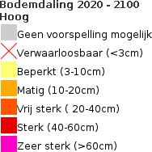
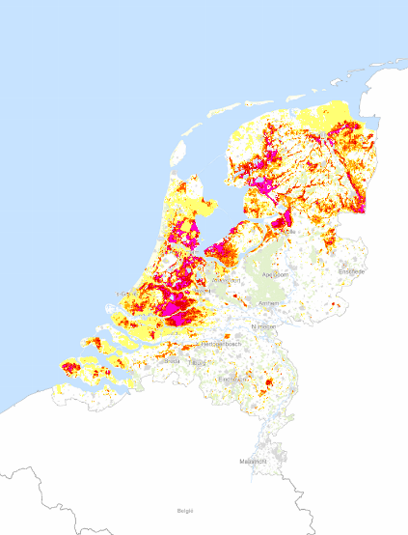



Figuur 3. Bodemdaling tot 2100 bij geen maatregelen (op basis van model). Bron en voor meer kennis en informatie: https://www.klimaateffectatlas.nl/nl/bodemdalingsvoorspellings-kaarten.
¹ De stellingen zijn gebaseerd op uitspraken van betrokkenen en experts bij het bodemdalingsvraagstuk.
Waterinfiltratiesystemen (WIS) werken hooguit een paar jaar, en dan ook nog alleen in droge jaren.  Een manier om de melkveehouderij te behouden, maar toch de bodemdaling te verminderen is het strakker beheersen van het grondwaterpeil. Dit gebeurt via PVC-buizen in de grond, waarmee water kan worden afgevoerd in de winter en aangevoerd in de zomer. Proefstudies laten zien dat deze waterinfiltratiesystemen vooral effectief zijn in droge jaren en veel onderhoud nodig hebben. Er zijn daarom critici die stellen dat ze eigenlijk niet werken: in droge jaren is er onvoldoende water beschikbaar om nog aan waterinfiltratie te doen, en daarbij raken de buizen na een paar jaar verstopt.  | | 1
Methaanemissie is een onoplosbaar probleem bij de meeste natte teelten.  Een alternatief voor de melkveehouderij is het verbouwen van gewassen die tegen (zeer) hoge grondwaterstanden kunnen, bijvoorbeeld lisdodde en cranberry. Deze teelten staan nog in de kinderschoenen, zowel commercieel als technologisch. Een serieus probleem is de uitstoot van methaan, een sterk broeikasgas, als het water op de velden komt te staan (inundatie). Volgens sommige experts is dit probleem onoplosbaar. Anderen stellen dat o.a. strakke regulering van de grondwaterstand, goed beheer van de vegetatie en het aanbrengen van een kleilaag op het veen de methaanuitstoot sterk kunnen verminderen. Ook is aangetoond dat als lisdodde verwerkt wordt tot isolatiemateriaal de opslag van koolstof in dat bouwmateriaal groter is dan de uitstoot van methaan.  | | 2
We moeten meer oogsten wat er staat in plaats van planten wat we willen.  De melkveehouderij heeft een industrieel model in Nederland. Er wordt met ontwatering en mest gras verbouwd om koeien te voeren. In de agroecologie daarentegen wordt meer uitgegaan van de natuurlijke omstandigheden. Je moet dan denken aan natte teelten, alleen dan niet met maar één gewas. Bij een agroecologische benadering beheren boeren hun land zo natuurlijk mogelijk, waardoor er verschillende gewassen gaan groeien, die dan ook allemaal geoogst en verkocht worden.  | | 3
Het gaat in de veenweidegebieden lukken om de ambitie van 75-100% reductie in de emissie van broeikasgassen in 2050 te halen.  In het Klimaatakkoord van Nederland (2019) is opgenomen dat de veenweidegebieden moeten bijdragen aan het halen van klimaatdoelen. Dat betekent dat het wegrotten van veen (veenoxidatie), dat niet alleen voor bodemdaling maar ook uitstoot van koolstofdioxide zorgt, moet afnemen. Een afname van 75-100% betekent dat restemissies van de melkveehouderij gecompenseerd moeten worden door opname van koolstofdioxide in natuurgebieden, een enorme opgave! Wat natte teelten hierin kunnen betekenen is nog niet helemaal duidelijk, omdat het nog niet zeker is of ze netto broeikasgassen opnemen of uitstoten.  | | 4
Als in Noord-Nederland de hogere zandgronden worden vernat, ontstaan er vanzelf gebieden in de aangrenzende polders die te nat zijn voor melkveehouderij.  De veenweidegebieden in Friesland liggen tussen een zeekleigebied en een zandlandschap in. Het wegpompen van water in het veengebied leidt tot het omhoog komen van zout zeewater in het zeekleigebied en tot verdroging van de bodem in het zandlandschap. Daardoor is er veel druk om de grondwaterstand in het veenweidegebied fors te verhogen, ten koste van de melkveehouderij. Dit zou dan kansen bieden voor de verdere ontwikkeling van natte teelten.  | | 5

Het open veenlandschap is beschermd, om cultuurhistorische redenen en vanwege de bescherming van weidevogels.  Het veenweidelandschap met rechte sloten en koeien in de wei is tot op zekere hoogte beschermd. Het is ‘typisch Nederlands’. Het hangt ook samen met de productie van kaas en het ontstaan van damsteden als Rotterdam en Amsterdam. Daarnaast broeden er van oudsher zeldzame vogelsoorten in het veenweidegebied, zoals de grutto. Deze soorten zijn sterk in aantallen afgenomen door de intensivering van de landbouw vanaf de jaren 1970.  | | 6
De door droogte en zomerstormen benodigde capaciteit voor waterberging kan prima worden gerealiseerd binnen het bestaande veenweidelandschap, ook bij vernatting.  Door klimaatverandering wordt het klimaat grilliger. Bij zomerse droogte zal er water beschikbaar moeten zijn om het veenweidegebied nat te houden, bij zomerstormen moet er echter ook nog ruimte zijn om water op te vangen. Het creëren van deze waterberging is duur, maar zou kunnen door delen van diepe polders (droogmakerijen) onder water te zetten en door delen van het veengebied permanent nat te houden (natte teelten) of als noodberging aan te wijzen.  | | 7
Wegzijging van grondwater uit natuurgebieden kan worden tegengegaan door een ring van natte teelten eromheen te leggen.  Omdat natuurgebieden minder bodemdaling kennen dan de omliggende landbouwgrond, zijn de natuurgebieden al minder gedaald, waardoor het water er nu eigenlijk uitloopt. Door rond deze natuurgebieden nattere gebieden aan te leggen, kan deze wegzijging van grondwater worden tegengegaan.  | | 8
Meer landschappelijke diversiteit is nodig in het veengebied om in de toekomst over meer mogelijkheden voor de aanpak van nieuwe problemen te beschikken.  We zitten nu in een lock-in situatie: de melkveehouderij domineert het veenweidegebied, maar is eigenlijk niet meer duurzaam. Om dit soort lock-ins in de toekomst te voorkomen is het van belang dat er meer verschillende vormen van landgebruik ontstaan in het veenweidegebied. We noemen dit een vergroting van de solution space (‘oplossingsruimte’). Een meer divers landschap kan beter inspelen op onverwachte uitdagingen, net zoals een diverse economie (economische complexiteit), een diverse samenleving (diversiteit en inclusie) en een diverse flora en fauna (biodiversiteit) systemen opleveren die beter bestand zijn tegen veranderingen van buiten.  | | 9
We moeten ons niet richten op de klimaatdoelen van 2030, maar op maatregelen die verdere innovatie stimuleren, zodat we bodemdaling en uitstoot van broeikasgassen in 2050 vrijwel kunnen stoppen.  In het Klimaatakkoord van Nederland (2019) is opgenomen dat de uitstoot van broeikasgassen uit het veenweidegebied in 2030 met 1 Mton CO₂-equivalenten (van een totaal van 4 à 6 Mton) moet zijn afgenomen. Je kunt dit doel op twee manieren interpreteren; we moeten dit ten koste van alles halen of dit doel is slechts bedoeld als een opstap naar een veel grotere afname in 2050. De eerste interpretatie leidt tot een massale toepassing van WIS, de tweede tot een grotere inzet op de ontwikkeling van nieuwe landbouwsystemen (zoals natte teelten). Het is goed daarbij te weten dat deze ‘1 Mton’ de enige enigszins harde eis is die momenteel voor het veenweidegebied geldt (er gelden geen normen voor bijvoorbeeld bodemdaling).  | | 10

Extensivering is een goede benadering die de aanpak van verschillende kwesties in het veenweidegebied mogelijk maakt.  Het Ministerie van Landbouw, Natuur en Voedselkwaliteit ziet extensivering (minder dieren per hectare) als een middel dat verschillende problemen kan verminderen. Een minder intensieve landbouw zorgt voor minder mest (lagere stikstofuitstoot), schoner water en geeft ruimte in het veenweidegebied om de slootpeilen te verhogen. Er bestaan echter twijfels over deze aanpak. Zo is het maar de vraag of die leidt tot veranderingen in landgebruik. Boeren zijn ook niet zo enthousiast, omdat het leidt tot waardedaling van hun grond, waardoor die makkelijker opgekocht kan worden door niet-agrarische partijen.  | | 11
Voor een succesvolle landbouwtransitie is vergoeding van ecosysteemdiensten wezenlijk.  Een mogelijkheid om de landbouw minder intensief en natte teelten financieel haalbaar te maken ligt in het vergoeden van ecosysteemdiensten. Dit zijn bijdragen aan een gezonde leefomgeving, zoals minder uitstoot van broeikasgassen, minder bodemdaling, voldoende schoon water en beheersing van de mestdruk. Nu worden deze ecosysteemdiensten nog onvoldoende vergoed, maar als dat wel gebeurt is de vraag wie dat moet betalen: de overheid en daarmee de belastingbetaler, de supermarkten en daarmee de consument, of grote kapitaalkrachtige vervuilers als KLM en Shell?  | | 12
Boeren zijn best bereid te veranderen, zolang er maar een verdienmodel is.  Door de boerenprotesten is het beeld ontstaan dat boeren niet willen veranderen. Ze zijn decennialang opgevoed in een systeem van schaalvergroting en intensivering, en nu zouden ze ineens de andere kant op moeten. Toch vinden er wel degelijk al decennia grote veranderingen plaats, zoals transitie naar biologische landbouw en natuurbeheer door boeren. Hoewel de verschillen tussen boeren groot zijn, zou de gemene deler toch zijn dat boeren flexibele ondernemers zijn, die echt wel bereid zijn te veranderen zolang er maar geld verdiend kan worden.  | | 13
Succesvolle natte teelten worden door boeren als een bedreiging gezien, omdat er op die manier een alternatief voor hun niet-duurzame melkveehouderij ontstaat.  Een moderne boerderij werkt met enorme geldstromen, en in verhouding kleine marges. Boeren weten nu wat ze hebben en spelen een machtspolitiek om dat te behouden. Een deel daarvan zou het in diskrediet brengen van elk mogelijk alternatief kunnen zijn. Want als blijkt dat er een serieus alternatief voor hun melkveehouderij bestaat, dan zou de steun voor hun bedrijven wel eens heel snel kunnen afbrokkelen.  | | 14
Het hele idee dat de melkveehouderij uiteindelijk verdwijnt uit het veengebied is een luchtkasteel.  Een expert op het gebied van bodemdaling zou de inschatting kunnen maken dat op termijn alle melkveehouderij uit het veengebied verdwijnt. Het is een onhoudbaar bedrijfsmodel dat hoe dan ook voor bodemdaling en uitstoot van broeikasgassen zorgt. Zonder beleid zakt het veenweidegebied zo ver weg dat het hoe dan ook te nat wordt voor melkveehouderij. Daarom zou je kunnen zeggen: hoe eerder we stoppen hoe beter. Een ander perspectief stelt echter dan de melkveehouderij zo’n intrinsiek onderdeel van het landschap en de Nederlandse samenleving is, dat die nooit geheel zal verdwijnen.  | | 15

Doelsturing is een goede manier om het eigenaarschap van de transitie bij de boeren te laten.  Boeren worden gek van allerlei onmiddellijke maatregelen die meteen invloed hebben op hun bedrijfsvoering. Zo werd in 2023 net voor het groeiseizoen besloten dat de grond direct naast een sloot niet bemest mocht worden; een kostenpost waar boeren zich niet op hadden kunnen voorbereiden. Daarom zeggen sommige mensen dat de doelen helder moeten zijn, maar dat boeren zelf moeten kunnen bepalen hoe ze die doelen bereiken (doelsturing). Anderen stellen echter dat dit leidt tot schijnoplossingen op de korte termijn en niet-duurzame systemen onnodig lang laat bestaan. Een voorbeeld hiervan zijn aanpassingen in de stallen om de uitstoot van stikstof (een meststof) te beperken, die uiteindelijk niet effectief bleken te zijn.  | | 16
We moeten een manier vinden om toekomstige generaties mee te laten denken bij de inrichting van het veenweidegebied.  De situatie in de veenweidegebieden kan alleen bestaan en zich ontwikkelen op de manier waarop het nu gebeurt, omdat de grond grotendeels in bezit van boeren is, boeren een stem hebben in de waterschappen en toekomstige generaties niet meepraten. Wat we doen is roofbouw op de toekomst. Maar hoe kunnen we toekomstige generaties wél mee laten praten? Is dat überhaupt mogelijk? En kan dat wel in een land waar eigendomsrecht moeilijk te betwisten is?  | | 17
Maatregelen om bodemdaling tegen te gaan kunnen en moeten op basis van vrijwilligheid genomen worden.  Het aantal boeren neemt af. Tegelijkertijd hebben we boeren nodig, niet alleen voor de voedselproductie, maar ook voor landschapsbeheer. Die boeren moeten we dus koesteren. Het is wezenlijk dat zij de transitie mee vormgeven, en dat kan ook door werkbare verdienmodellen te creëren.  | | 18
Nieuwe kennis kan leiden tot ontwikkeling van nieuwe beleidsinstrumenten en nieuwe maatregelen.  Deze stelling lijkt een open deur, maar is eigenlijk op een bepaalde manier onwerkbaar. Boeren doen investeringen voor decennia. Het kan niet zo zijn dat beleid dan voortdurend maar wordt aangepast. Maar het andere alternatief, doorgaan op een ingeslagen weg terwijl nieuwe inzichten laten zien dat het zo niet werkt, kan ook niet. Je zou kunnen stellen dat de overheid veel meer moet nadenken over hoe ze met deze werkelijkheid omgaat. Hoe kan de overheid voortdurend bijsturen, zonder boeren in een onmogelijke positie te duwen?  | | 19
Het is belangrijk dat burgers de landbouw en het veenlandschap positief waarderen.  Om steun voor beleid te krijgen en te behouden is het belangrijk dat burgers positief denken over de landbouw en het veenlandschap. Grote veranderingen, weg van het traditionele landschap, zou veel weerstand kunnen oproepen. Maar weinig veranderingen en voortdurende milieuproblemen leveren ook spanning op. Waar ligt in dit opzicht de balans?  | | 20

Werkblad 1: Diamond ranking

heel belangrijk
niet belangrijk

Werkblad 2: Vergelijking met betrokkenen en experts

Progressieve oriëntatie

Heel belangrijk
20
8
2
19
10
6
4
5
1
7
17
13
12
9
18
15
16
3
14
11
heel belangrijk
niet belangrijk
Factor 1
- Extensivering is een goede benadering die de aanpak van verschillende kwesties in het veenweidegebied mogelijk maakt.
- Voor een succesvolle landbouwtransitie is vergoeding van ecosysteemdiensten wezenlijk.
- Meer landschappelijke diversiteit is nodig in het veengebied om in de toekomst over meer mogelijkheden voor de aanpak van nieuwe problemen te beschikken.

Niet belangrijk
- Succesvolle natte teelten worden door boeren als een bedreiging gezien, omdat er op die manier een alternatief voor hun niet-duurzame melkveehouderij ontstaat.
- Het hele idee dat de melkveehouderij uiteindelijk verdwijnt uit het veengebied is een luchtkasteel.
- Maatregelen om bodemdaling tegen te gaan kunnen en moeten op basis van vrijwilligheid genomen worden.

Verklaarde variantie: 23 %

Samengevat
Deze groep beseft dat de problemen in de veenweidegebieden niet alleen met technische maatregelen in de melkveehouderij kunnen worden opgelost. Ze richt zich sterk op centrale sturing via extensi-vering (11) en vergoeding van ecosysteemdiensten (12), maar heeft ook oog voor het belang van diversiteit voor zelfsturing (9), de modererende functie van toekomstige generaties (17) en het verdienmodel van boeren (13). Ze onderschat het transformatieve potentieel van de agroecologie (3) en van grote regionale projecten (5). Ze onderschat ook de noodzaak om goed na te denken hoe om te gaan met de dynamiek van voortdurende kennisontwikkeling (19).

Praktische oriëntatie

Heel belangrijk
9
5
20
16
3
6
8
11
15
7
18
14
19
12
13
2
17
4
1
10
heel belangrijk
niet belangrijk
Factor 2
- We moeten ons niet richten op de klimaatdoelen van 2030, maar op maatregelen die verdere innovatie stimuleren, zodat we bodemdaling en uitstoot van broeikasgassen in 2050 vrijwel kunnen stoppen.
- Nieuwe kennis kan leiden tot ontwikkeling van nieuwe beleidsinstrumenten en nieuwe maatregelen.
- Voor een succesvolle landbouwtransitie is vergoeding van ecosysteemdiensten wezenlijk.

Niet belangrijk
- Waterinfiltratiesystemen (WIS) werken hooguit een paar jaar, en dan ook nog alleen in droge jaren.
- Methaanemissie is een onoplosbaar probleem bij de meeste natte teelten.
- Boeren zijn best bereid te veranderen, zolang er maar een verdienmodel is.

Verklaarde variantie: 17 %

Wie
Deze groep stelt het beleidsdoel voor 2050 bovenaan (10). Dat leidt tot een top-down praktisch georiënteerde implementatie van maatregelen, waarbij oog is voor nieuwe kennisontwikkeling (19) en het verdienmodel en wensen van boeren (12, 14, 18). Ze onderschat praktische problemen (1, 2, 4, 13) en de modererende functie van toekomstige generaties (17). Ze onderschat ook de rol van zelfsturing in het landbouwsysteem (5, 9).

Conservatieve oriëntatie

Heel belangrijk
- Maatregelen om bodemdaling tegen te gaan kunnen en moeten op basis van vrijwilligheid genomen worden.
12
7
20
16
15
19
10
8
5
3
4
6
13
2
9
14
11
17
1
18
heel belangrijk
niet belangrijk
Factor 3
- Boeren zijn best bereid te veranderen, zolang er maar een verdienmodel is.
- Methaanemissie is een onoplosbaar probleem bij de meeste natte teelten.
- Het gaat in de veenweidegebieden lukken om de ambitie van 75-100% reductie in de emissie van broeikasgassen in 2050 te halen.
- Het open veenlandschap is beschermd, om cultuurhistorische redenen en vanwege de bescherming van weidevogels.

Niet belangrijk
- Waterinfiltratiesystemen (WIS) werken hooguit een paar jaar, en dan ook nog alleen in droge jaren.
- Succesvolle natte teelten worden door boeren als een bedreiging gezien, omdat er op die manier een alternatief voor hun niet-duurzame melkveehouderij ontstaat.
- Meer landschappelijke diversiteit is nodig in het veengebied om in de toekomst over meer mogelijkheden voor de aanpak van nieuwe problemen te beschikken.

Verklaarde variantie: 13 %

Samengevat
Deze groep stelt bescherming van het bestaande landbouwsysteem centraal. Boeren moeten op basis van vrijwilligheid kunnen meewerken (13, 18), het bestaande landschap moet beschermd worden (6), er is een sterk geloof in WIS (1) en natte teelten en agroecologie hebben geen toekomst (2, 3, 5, 8, 9, 14). Het is opvallend dat deze groep denkt met deze aanpak toch de doelen voor 2050 te kunnen halen (4), zelfs zonder extensivering (11). Ze
ziet niets in het zelfsturende vermogen van het landbouwsysteem
om structureel te veranderen (3, 5, 9, 17)

Hydrologische oriëntatie
10
12
14
9
1
3
5
6
11
18
19
2
7
8
20
13
17
15
16
4
heel belangrijk
niet belangrijk
Factor 4
Heel belangrijk
- Het gaat in de veenweidegebieden lukken om de ambitie van 75-100% reductie in de emissie van broeikasgassen in 2050 te halen.
- De door droogte en zomerstormen benodigde capaciteit voor waterberging kan prima worden gerealiseerd binnen het bestaande veenweidelandschap, ook bij vernatting.
- Wegzijging van grondwater uit natuurgebieden kan worden tegengegaan door een ring van natte teelten eromheen te leggen.

Niet belangrijk
- Doelsturing is een goede manier om het eigenaarschap van de transitie bij de boeren te laten.
- Boeren zijn best bereid te veranderen, zolang er maar een verdienmodel is.
- Het is belangrijk dat burgers de landbouw en het veenlandschap positief waarderen.

Verklaarde variantie: 11 %

Samengevat
Deze groep denkt vanuit de hydrologische samenhang in het landschap. De doelen voor 2050 kunnen worden bereikt door hydrologische ingrepen (4, 7, 8). Daarbij is kennisontwikkeling ten aanzien van natte teelten belangrijk (2, 19). Er is weinig oog voor democratische waarden en eigenaarschap (13, 16, 17, 20). De groep onderschat het zelfsturende vermogen van het landbouwsysteem (3, 5, 9, 17).

